## **Atividade: Cirurgia de Código — Operando o SOLID**

### **Objetivo:**

Analisar exemplos de código com violações de princípios SOLID, identificar o princípio

quebrado e propor uma solução refatorada.

### **Regras:**

1. Você receberá problemas de código, cada um com uma violação de um princípio SOLID.

2. Para cada problema, identifique qual princípio foi quebrado, explique o problema e proponha uma refatoração.

### **Resumo dos princípios SOLID:**

S — Single Responsibility: Uma classe deve ter apenas um motivo para mudar.

O — Open/Closed: Aberto para extensão, fechado para modificação.

L — Liskov Substitution: Subtipos devem poder substituir seus tipos-base sem quebrar o

comportamento.

I — Interface Segregation: Interfaces específicas, não forçar métodos desnecessários.

D — Dependency Inversion: Depender de abstrações, não concreções.

### **Problema 1**

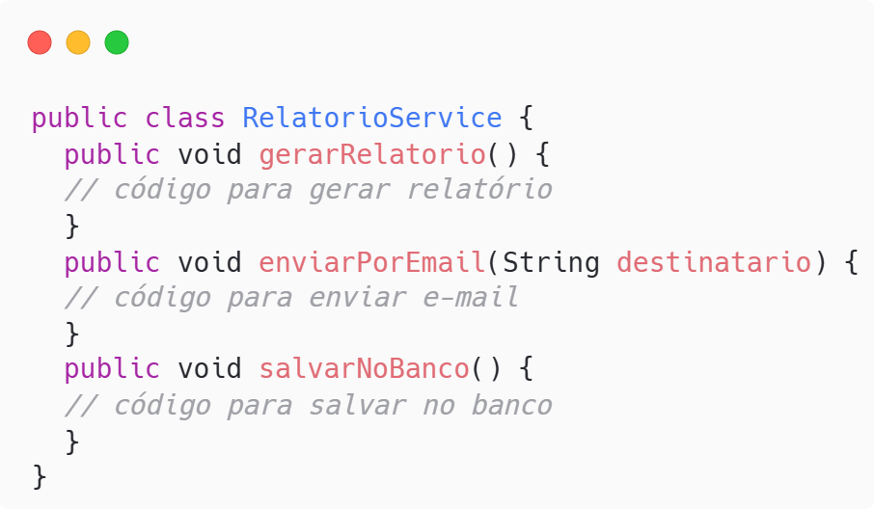

### **Problema 2**

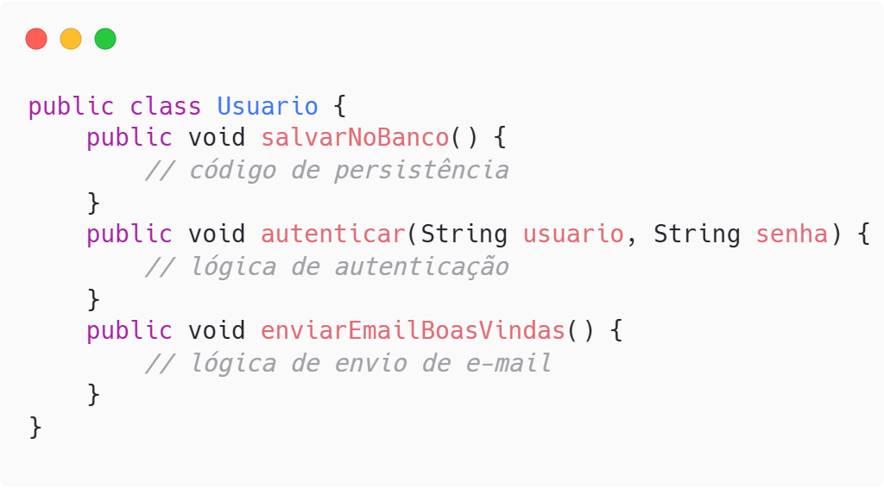

### **Problema 3**

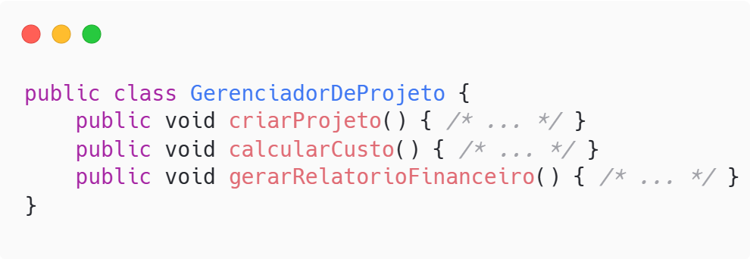

### **Problema 4**

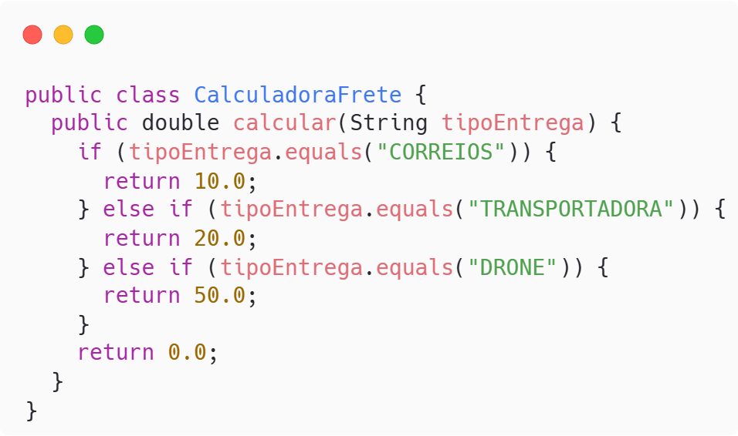

### **Problema 5**

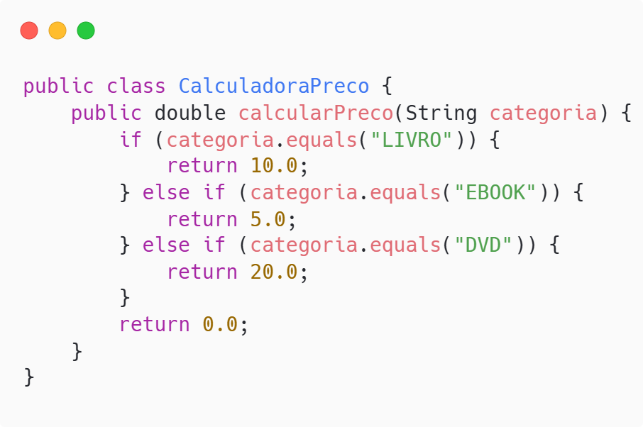

### **Problema 6**

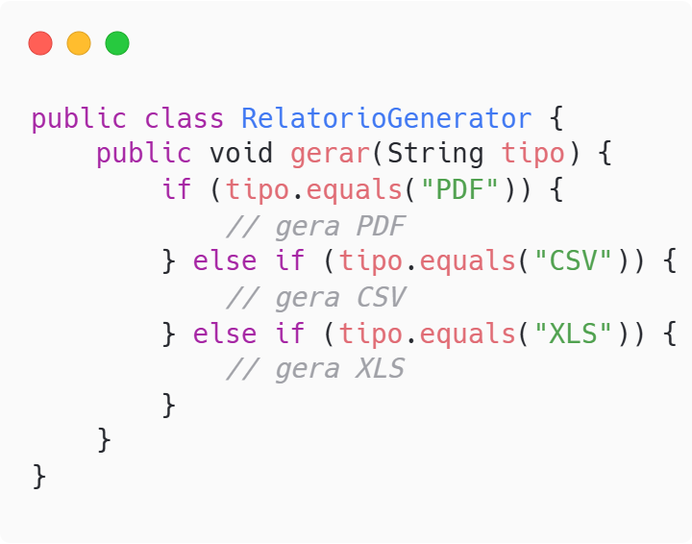

### **Problema 7**

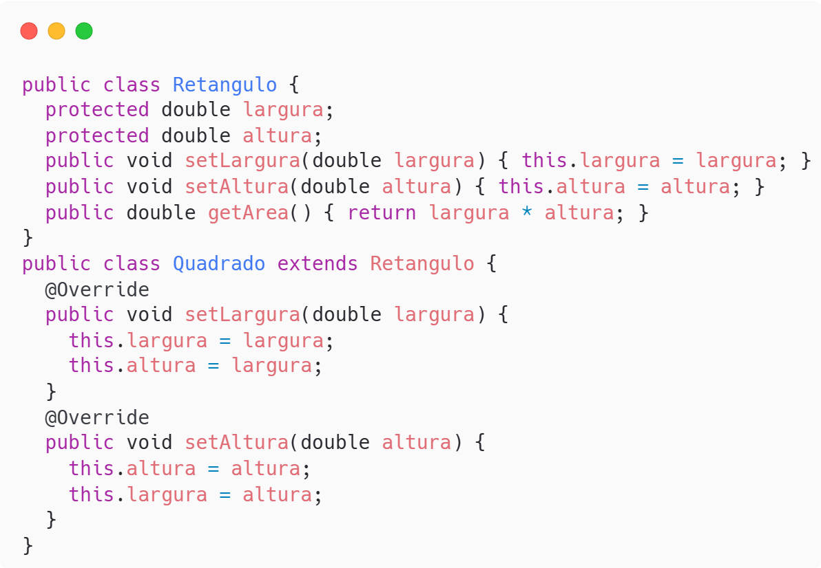

### **Problema 8**

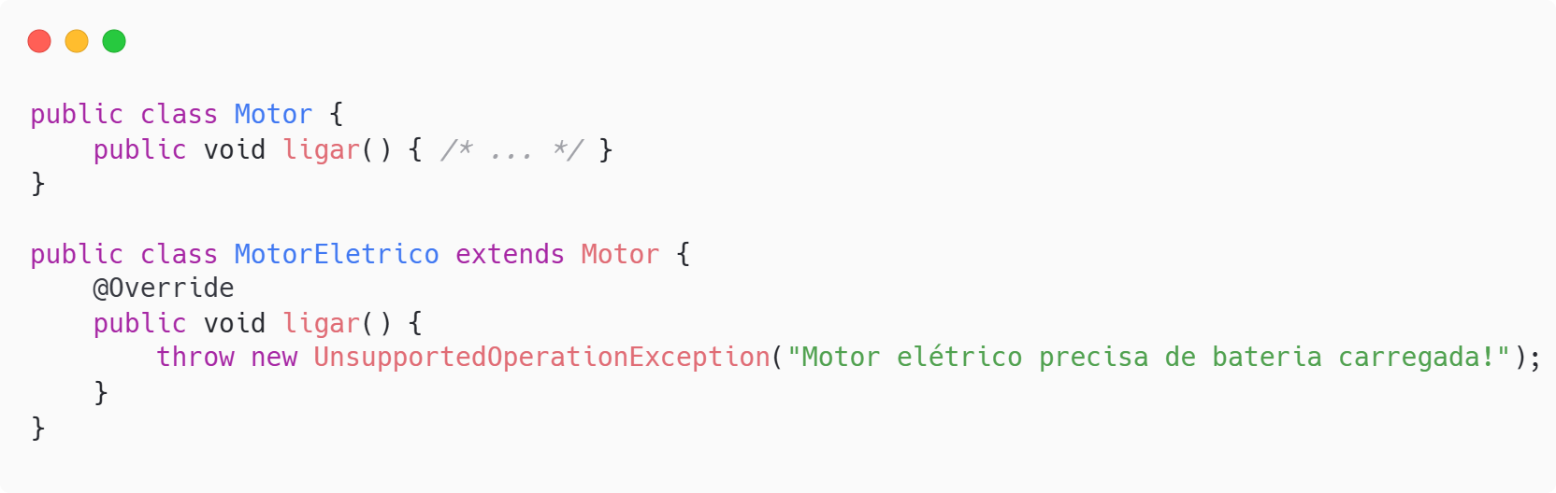

### **Problema 9**

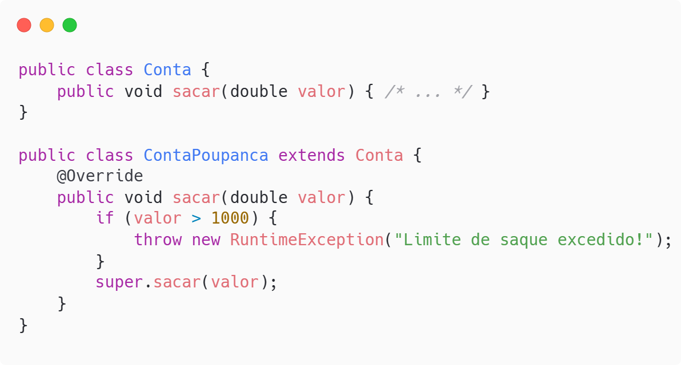

### **Problema 10**

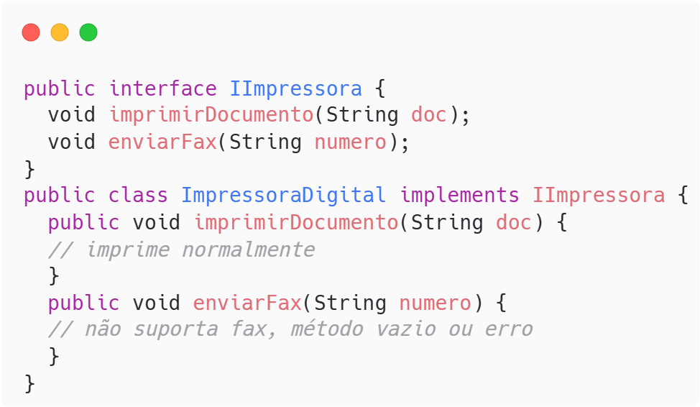

### **Problema 11**

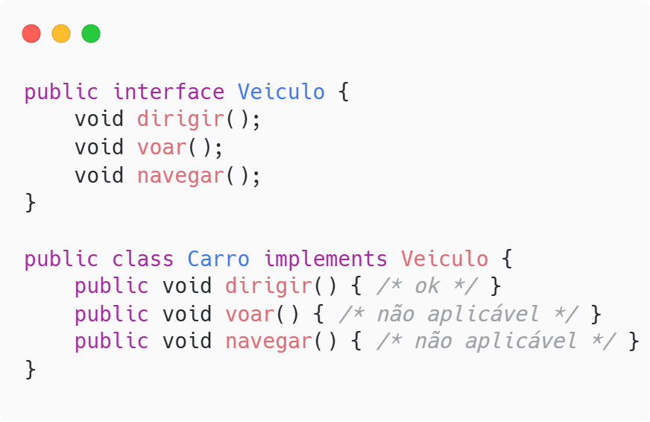

### **Problema 12**

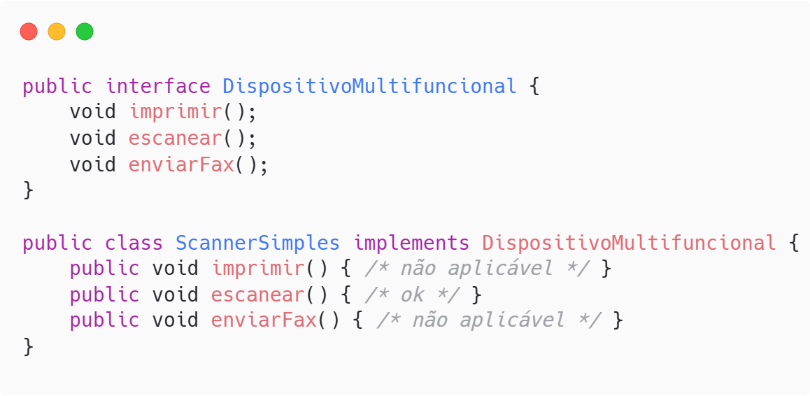

### **Problema 13**

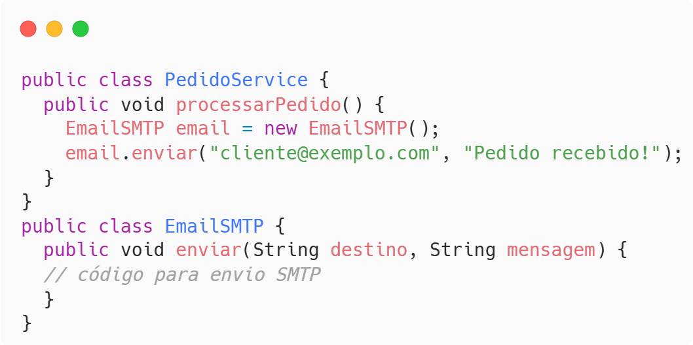

### **Problema 14**

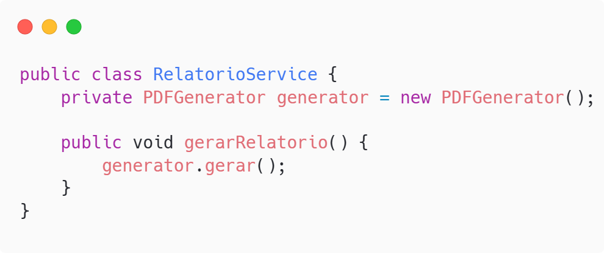

### **Problema 15**

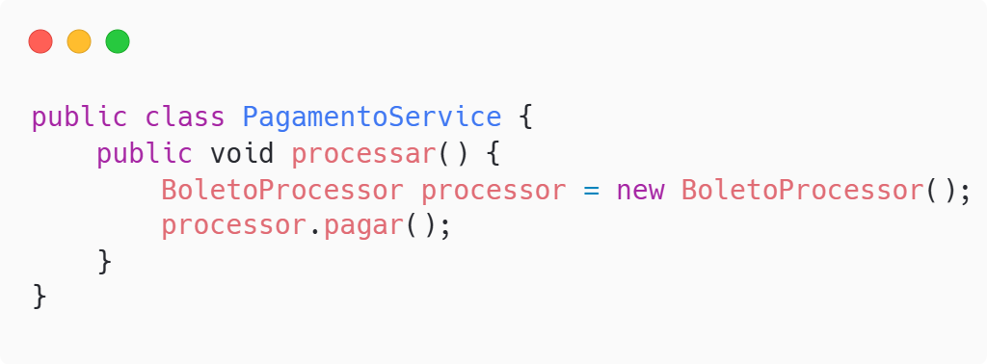

### **Problema 16**

